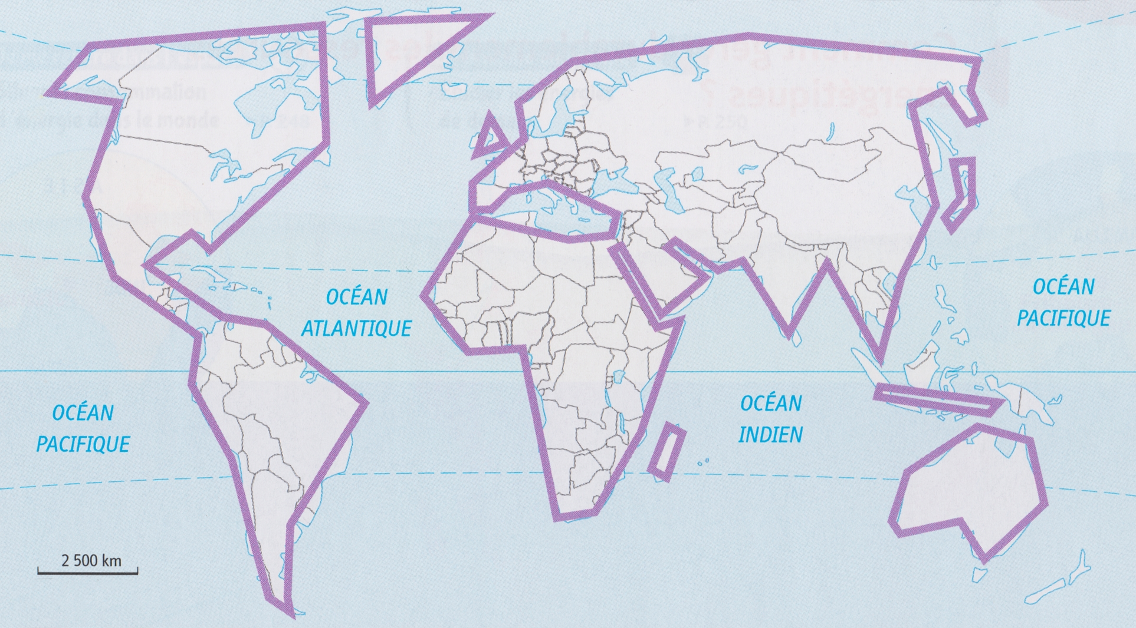
5G2

A2

LA CARTE DE LA RICHESSE ET DU DEVELOPPEMENT

La carte de l’inégale répartition de la richesse et du développement dans le monde
M. Desmares

1- Je colorie en vert foncé trois régions du monde à la fois riches et développées : ce sont les pays développés.

2- Je colorie en vert clair trois régions du monde moyennement riches, et au niveau de développement moyen : ce sont les pays émergents.

3- Je colorie en jaune une région du monde particulièrement défavorisée : ce sont les pays les moins avancés.

4- Je complète la légende.

L’organigramme de l’inégale répartition de la richesse et du développement dans le monde
L’Indice de Développement Humain
(IDH)
………………....
……………........

………………....
……………........

………………....
……………........

Légende
La répartition de la richesse et du développement dans le monde

richesse
santé
éducation
dévelop-pement

ce qui est mesuré
indicateurs
Indice de Développement Humain (IDH) : indicateur qui évalue le niveau de développement d’un pays, entre 0 et 1.

IDH

